Хэвлэлийн мэдээ Холбоо барих
2021.11.09 +976 99013322

АмЧам Монголын хэлэлцүүлэгт оролцогчид Монгол улсын
төсвийн бүтцийн шинэчлэлийг яаралтай хийхийг уриалав
УЛААНБААТАР, Монгол Улс - Монгол дахь Америкийн Худалдааны Танхим (АмЧам Монгол) 2021 оны 11-р сарын 9-нд "Монгол Улс 2022 онд: эдийн засгийн төлөв байдал" сэдэвт цахим хэлэлцүүлгийг зохион байгууллаа. Хүндэт илтгэгчээр Олон улсын валютын сангийн Монгол дахь суурин төлөөлөгч ноён Юн Сок Хён, эдийн засагч Н.Энхбаяр нар оролцов. Энэхүү уулзалтанд АмЧам Монголын гишүүд, гадаад болон дотоодын хөрөнгө оруулагчид, болон гадаадын элчин сайдын яамдын төлөөлөл, нийт 70 гаруй зочид оролцов.
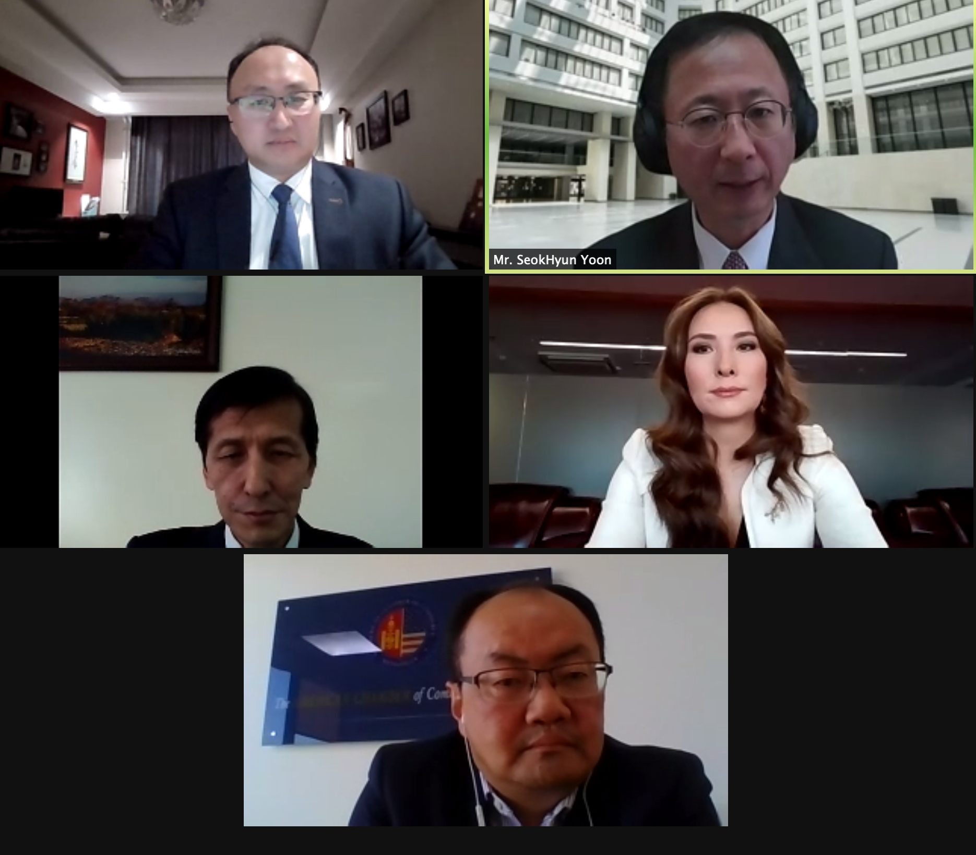
АмЧам Монголын ТУЗ-ийн дэд дарга Н. Мөнхнасан уулзалтыг нээж хэлэхдээ,
“Монгол Улсын эдийн засагт ковид-19 цар тахлын нөлөө маш хүнд тусч, 90-ээд оны шилжилтийн үеэс хойшхи хамгийн хүчтэй эдийн засгийн агшилт үүсээд байгаа билээ. Дэлхийн банкны 2021 оны судалгаанаас харахад Монгол Улсын эдийн засаг 2021 онд 4.3%-ийн өсөлттэй байх боломжтой гэж тооцсон байна. Гэхдээ хил хаагдсаны улмаас барааны үнийн өсөлтөөс хамааралтай олон бэрхшээлтэй тулгараад байна. Ковид олон салбарт сөргөөр нөлөөлж, тухайлбал, хөдөлмөрийн зах зээлийг авч үзвэл мэдээлэл технологийн салбар болон эрүүл мэндийн салбарт ажиллах хүчний тоо нэмэгдсэн боловч бусад салбарт буурч улмаар ажилгүйдэл, ядуурлын түвшин ихээр нэмэгдлээ. Азийн хөгжлийн банкнаас эдийн засгийн өсөлтийг хангахын тулд цар тахлаас үл хамаарч бүтцийн өөрчлөлтийг гүнзгийрүүлэх, хөрөнгө оруулалтыг нэмэгдүүлэх, төсвийн болон өрийн тэнцвэртэй байдлыг хангах, санхүүгийн тогтвортой байдлаа нэмэгдүүлэх хэрэгтэй байна гэж зөвлөсөн билээ” гэв.
Hоён Юн Сок Хён Олон улсын валютын сангаас гаргасан судалгааны үр дүн, Монгол Улсын өмнө тулгарч буй эдийн засгийн бэрхшээл, эрсдэлүүд мөн хэтийн төлөвийн талаар танилцуулаа. Ноён Хён хэлэхдээ, "Манай байгууллагын зүгээс гурван долоо хоногийн өмнө Ази бүс нутгийн хэтийн төлөв, сэргэн босголтын эхлэл гэдэг нэртэй тайлан гаргасан. Дэлхийн эдийн засгийн хувьд 2020 он хамгийн хэцүү жил байсан гэж хэлж болно, эдийн засгийн өсөлт буурч цар тахлын нөлөө 2020 оноос хойш үргэлжилсээр байна. Эдийн засаг 2021 онд сэргэх магaдлал ажиглагдаж байгаа бөгөөд дэлхийн эдийн засгийн өсөлт 5.9 хувьтай, Азийн эдийн засаг 6.5 хувьтай байх боломжтой гэсэн тооцоолол байгаа. Азийн хөгжиж буй улс орнуудын эдийн засгийн нөхцөл байдлын хувьд Монгол Улсын эдийн засгийн өсөлт 2020 онд буурсан буюу -5.3%-тай байсан. Олон улсын валютын сангaaс 2022 онд Монгол Улсын эдийн засгийн нөхцөл байдлын талаар дүн шинжилгээ хийж, эдийн засгийн өсөлт энэ оны хувьд 5.2%-тай харин 2022 онд 7.5%-ийн өсөлттэй байх магaдалтай гэж төсөөлж байна” гэв. Мөн тэрээр БНХАУ-ын зүгээс хил хаасан байгаа байдал нь дараа жилийн өвлийн олимп дуустал хүртэл үргэлжлэх магaдлалтай байгаа тул энэхүү өсөлтөнд сөрөг нөлөө үзүүлж болзошгүй. Энэ нь Монгол Улсын эдийн засгийн өсөлтийн талаарх бидний төсөөлсөн тоон үзүүлэлтэд хүрэхгүй байх магaдалтай. Монгол Улсын эдийн засгийн гол түнш болох БНХАУ-ын эдийн засгийн өсөлтийн хэмжээ 2020 оны 4-р улиралд сэргэлттэй харагдаж байсан боловч 2021 онд буурсан. Эвэрграндийн үл хөдлөх хөрөнгийн салбарын хямрал, цахилгааны үйлдвэрлэл мөн нүүрсний нийлүүлэлт дээр асуудал бас гарч байна. 2022 оны төсвийн төслийн хувьд нийгмийн халамжийн хавтгайрсан бодлого, тухайлбал хүүхдийн мөнгө олгох хөтөлбөрийг зөвхөн зорилтот бүлэгт чиглүүлэх байдлаар эргэж харснаар төсвийн зардлыг бууруулах боломжтой гэж үзэж байгаагаа илэрхийллээ.
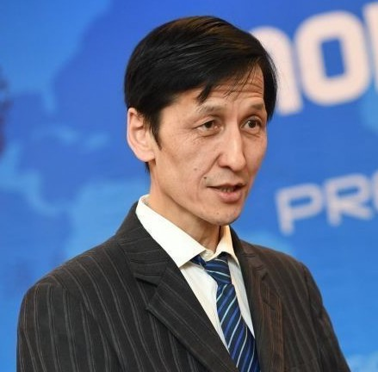
Эдийн засагч Н.Энхбаяр хэлэхдээ, “Нэгдүгээрт бид халдварын тархалтын нөхцөлд байна, үүний зэрэгцээ бидний анхаарах асуудал бол “Голланд өвчинг” хэрхэн анаагах асуудал юм. Олон удаа Олон улсын валютын сан, мөн Дэлхийн банк энэ тухай анхааруулсан, уг нь бид Чили улсын загвараар явах ёстой байсан. Бид төсвийн тогтвортой байдлын тухай хуулиа баталсан, төсвийн хүрээний мэдэгдэл гаргасан, төсвийн тогтвортой байдлын зөвлөл бий болгосон ингээд улсын төсвийн бодлого тал дээр аль болох тогтвортой байлгаж савалгаатай нөхцлөөс гарах талаас алхамуудаа хийсэн. Харамсалтай нь бид үүнийг тойрч чадсангүй. Одоогийн хийж байгаа 2022 оны төсвийн төслөөр энэ алдаа засагдахгүй, хэдийгээр өөдрөг төсөв батлаад, зарлага талдаа тэлээд байгаа боловч энэ нь байдлыг улам дордуулж байна. Эдийн засаг орлого талдаа савалгаатай гэдэг нь маш тодорхой, ОУВС-ийн өрөгтгөсөн санхүүжилтийн хөтөлбөрийн дараа Монгол Улсын Засгийн газрын нүүрсний экспопртыг 42 сая тоннд хүргэнэ гэж гурван жил ярилаа. Өнөөдөр, эхний арван сарын байдлаар бид 13.4 сая тонн нүүрсний экспорттой, магадгүй жилийн эцэст 16 сая тоннд хүрэх юм шиг байна. Бидний тавьсан өндөр зорилтын дөнгөж 45%-д явж байна. Энэ нь манай төрийн захиргааны байгуулагуудын бодлого шийдвэр гаргаж байгаа тогтолцоо алдаатай ажиллаж байгааг харуулж байна.
Судлаач бидний зүгээс судалгаан дээр суурилсан шийдвэр гаргах тухай ярьдаг, харамсалтай нь энэ нь манай төр засагт алга байна. Сүүлийн үед олон улсын түвшинд тоон мэдээлэл, судалгаанд суурилсан шийдвэр гаргах тухай ярилцаж байна. Энэ утгаараа бол 42 сая тонн гэж мөрөөдлийн тоо гаргах ямар ч үндэслэл байхгүй. Одоогийн УИХ-аас батлах гэж байгаа 2022 оны төсвийн хувьд би маш сэтгэл дундуур байгаа. Энэ баримт бичиг дээр ихээхэн тоо нь бодит байдлаас хол байна, төсвийн алдагдлыг 5.1% гэж төлөвлөж байгаа боловч орлого талдаа дор хаяж бараг хоёр их наяд алга болох гэж байгаа нь тодорхой болж байна. Тухайлбал, Бээжингийн өвлийн олимпоос болоод 2022 оны эхний сард хил хаалттай байх нь манай нүүрсний экспортонд шууд нөлөөлнө. 2022 онд ашиглалтанд оруулна гээд байгаа төмөр замын хувьд техникийн олон асуудал шийдээгүй, ямар ч зөрлөггүй баригдаж байгаа нь ажиглагдсан. Мөн гадаад зах зээл дээр ОХУ маш хүчтэй өрсөлдөгч болон орж байна, нүүрсний төмөр замын 2 дахь шугамаа бариад 2 жилийн дотор ашиглалтанд оруулна гэж байна. Тэгэхлээр 2024 он гэхэд ОXУ-ын нүүрсний зах зээлийн өсөлт 30-40% байх бүрэн бололцоотой байна. Бодит байдал нь манай улсын хувьд нүүрсний экспортын хүчин чадал 20-25 сая тонн байгаа. Тиймээс УИХ-ын чуулганаар бусад улсын жишгээр төсвийн бүтцийн шинэчилсэн бодлогыг батлах хэрэгтэй” гэж хэлэв.
Илтгэгчид оролцогчдын 2022 оны эдийн засгийн төлөв байдал, эрслүүд, болон 2022 оны төсвийн тухай олон асуултанд дэлгэрэнгүй хариулт өгснөөр энэхүү хэлэлцүүлэг өндөрлөв.

АмЧам Монголын тухай
АмЧам Монгол нь АНУ-Монгол Улс хоорондын бизнесийн түншлэлийг өргөжүүлэх, бэхжүүлэх, эрх ашгийг нь хамгаалах болон Америкийн хөрөнгө оруулалтыг Монголд татах чиглэлээр ажилладаг бие даасан, гишүүддээ үйлчлэх төрийн бус байгууллага юм. АмЧам Монгол нь 3 сая гаруй гишүүдтэй дэлхийн хамгийн том бизнесийн холбоонд тооцогддог Америкийн Худалдааны Танхимын албан ёсны салбар юм. Мөн АмЧам Монгол нь Ази Номхон далайн 29 орнуудын Америкийн худалдааны танхимуудыг нэгтгэдэг Ази Номхон далайн орнуудын Америкийн Худалдааны Танхимуудын Зөвлөл байгууллагын гишүүн юм.

